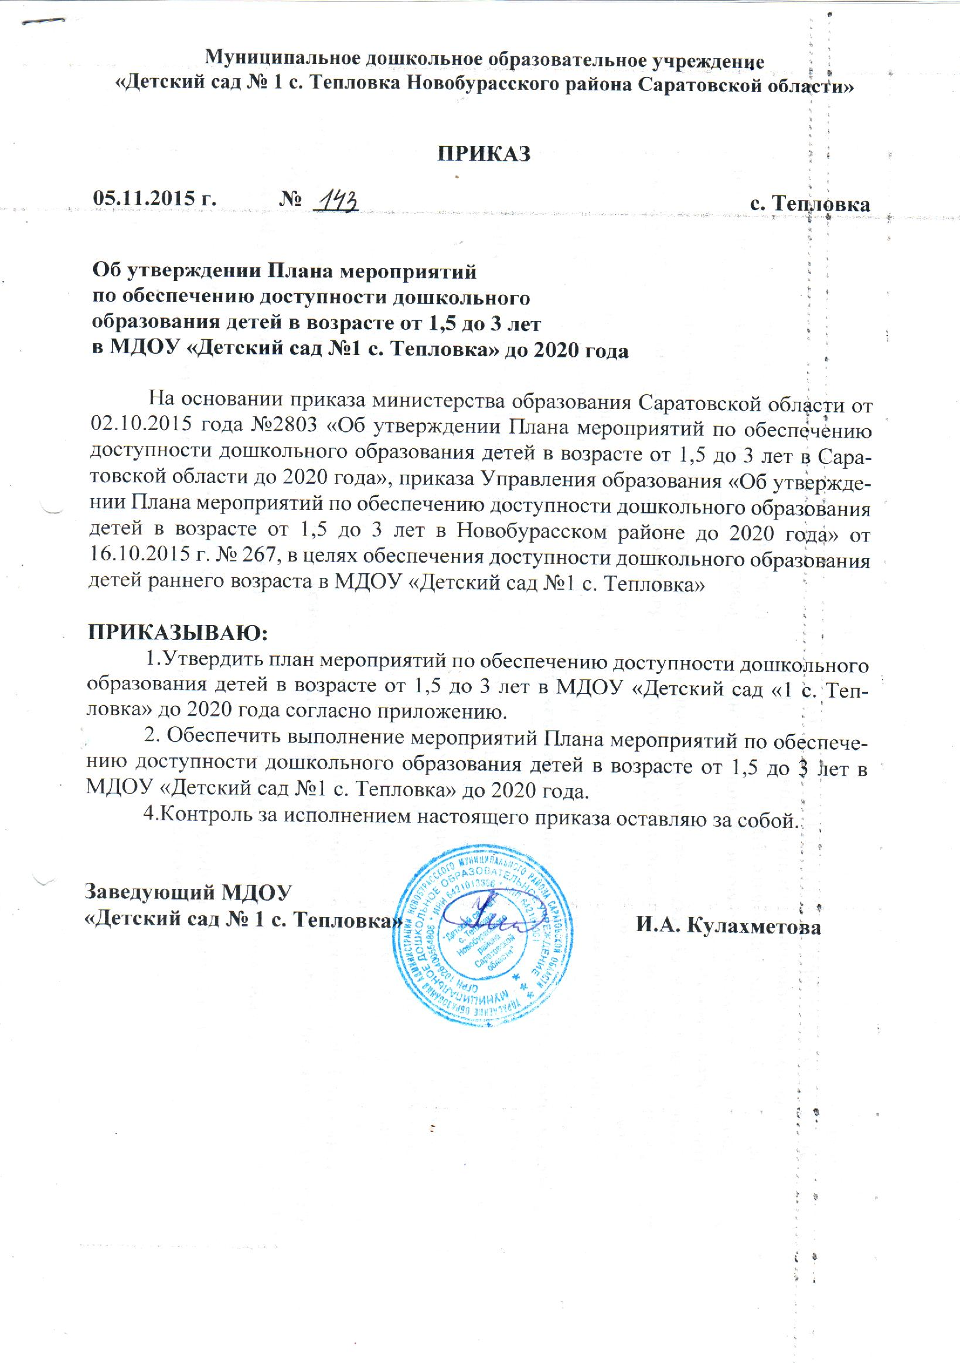
СОГЛАСОВАНО: УТВЕРЖДЕНО:
Начальник управления Заведующий МДОУ
образования администрации Новобурасского «Детский сад № 1 с. Тепловка»
Муниципального района _____________Кулахметова И.А.
________ Е.А. Савенкова Приказ № __ от 05.11.2015 г.

План мероприятий
по обеспечению доступности дошкольного образования
детей раннего возраста (от 1,5 до 3 лет) в МДОУ «Детский сад №1 с. Тепловка»

№ п/п | Наименование мероприятия | Ответственные исполнители | Сроки реализации
1.Создание дополнительных мест в муниципальных образовательных учреждениях различных типов, а также вариативных форм дошкольного образования:
1.1. | Создание консультационного центра в МДОУ «Детский сад №1 с. Тепловка» для родителей воспитывающих детей дошкольного возраста в семейной форме, с учетом потребности семьи (состояние здоровья детей, ранний возраст детей и другое); | Заведующий, старший воспитатель, воспитатели, специалисты | октябрь 2015
1.2. | использование имеющихся резервов в МДОУ «Детский сад №1 с. Тепловка»; | Заведующий, старший воспитатель, воспитатели, специалисты | 2015-2020
2.Обеспечение доступности дошкольного образования
2.1. | Ведение учета детей, подлежащих обучению по образовательной программе дошкольного образования, и формы получения образования | Заведующий, старший воспитатель, воспитатели, специалисты | 2015-2020
2.2. | Анализ фактической посещаемости ДОУ детьми, причина пропусков, принятие мер по обеспечению 100% посещаемости | Заведующий, старший воспитатель, воспитатели, специалисты | 2015-2020
2.3. | Проведение ежемесячного мониторинга численности детей, получающих образовательные услуги по дошкольному образованию и (или) содержанию (присмотру и уходу) в МДОУ «Детский ад №1 с. Тепловка» | Заведующий, старший воспитатель, воспитатели, специалисты | 2015-2020

